Analogowe układy elektroniczne

|  |  |
| --- | --- |
| Numer ćwiczenia: 2  Numer zespołu: 3 | Stabilizatory napięcia stałego o działaniu impulsowym |
| Data wykonania: 13.04.2024 | Dawid Makowski  Miłosz Mynarczuk  Kamil Musiałkowski |

**4.1**

**4.2**

**4.3**

**4.4**

**4.5**

**4.6**

Przebiegi prądów dla obciążenia:

1. Krytycznego

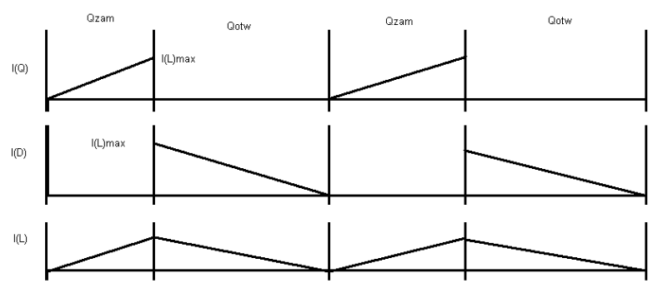

1. Nadkrytycznego

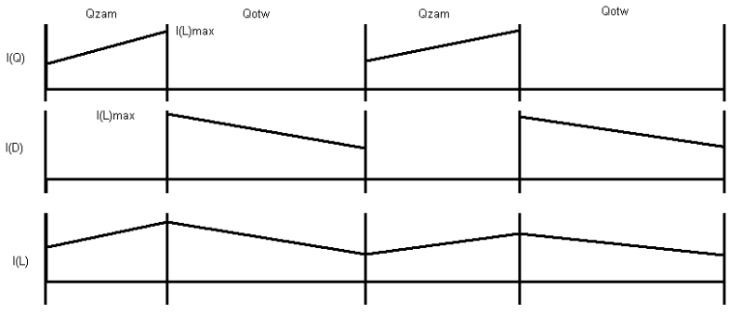

1. Podkrytycznego

**4.7**

